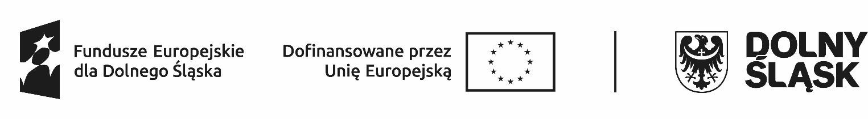

**HARMONOGRAM REALIZACJI WSPARCIA W PROJEKCIE\***

**w Zespole Szkół Ogólnokształcących i Zawodowych im. mjra H. Sucharskiego w Bolesławcu kwiecień 2025**

|  |  |  |  |  |  |
| --- | --- | --- | --- | --- | --- |
| Lp. | Data  realizacji wsparcia | Godziny, w których  wsparcie jest realizowane  (od … do….) | Rodzaj/nazwa wsparcia | Nazwa podmiotu realizującego wsparcie bezpośrednio | Dokładny adres miejsca realizacji wsparcia |
| 1. | 08.04.2025 | 14:50-19:25  6h  Grupa I | Kurs, zajęcia specjalistyczne z zakresu kuchni regionalnej, lokalnej i międzynarodowej | ZSOiZ  Bolesławiec/  Radosław Stawiarski | ul. Komuny Paryskiej 6; 59-700 Bolesławiec |
| 2. | 11.04.2025 | 14:50-19.25  6h  Grupa I | Kurs, zajęcia specjalistyczne z zakresu kuchni regionalnej, lokalnej i międzynarodowej | ZSOiZ Bolesławiec/ Radosław Stawiarski | ul. Komuny Paryskiej 6; 59-700 Bolesławiec |
| 3. | 14.04.2025 | 14:50-17.05  3h  Grupa I | Kurs, zajęcia specjalistyczne z zakresu kuchni regionalnej, lokalnej i międzynarodowej | ZSOiZ  Bolesławiec/  Radosław Stawiarski | ul. Komuny Paryskiej 6; 59-700 Bolesławiec |
| 4. | 15.04.2025 | 14:50-19.25  6h  Grupa II | Kurs, zajęcia specjalistyczne z zakresu kuchni regionalnej, lokalnej i międzynarodowej | ZSOiZ  Bolesławiec/  Radosław Stawiarski | ul. Komuny Paryskiej 6; 59-700 Bolesławiec |
| 5. | 17.04.2025 | 14:50-19.25  6h  Grupa II | Kurs, zajęcia specjalistyczne z zakresu kuchni regionalnej, lokalnej i międzynarodowej | ZSOiZ  Bolesławiec/  Radosław Stawiarski | ul. Komuny Paryskiej 6; 59-700 Bolesławiec |
| 6. | 25.04.2025 | 14:50-19.25  6h  Grupa II | Kurs, zajęcia specjalistyczne z zakresu kuchni regionalnej, lokalnej i międzynarodowej | ZSOiZ  Bolesławiec/  Radosław Stawiarski | ul. Komuny Paryskiej 6; 59-700 Bolesławiec |
| 7. | 28.04.2025 | 14:50-19.25  6h  Grupa II | Kurs, zajęcia specjalistyczne z zakresu kuchni regionalnej, lokalnej i międzynarodowej | ZSOiZ  Bolesławiec/  Radosław Stawiarski | ul. Komuny Paryskiej 6; 59-700 Bolesławiec |
| 8. | 29.04.2025 | 14:50-19.25  6h  Grupa II | Kurs, zajęcia specjalistyczne z zakresu kuchni regionalnej, lokalnej i międzynarodowej | ZSOiZ  Bolesławiec/  Radosław Stawiarski | ul. Komuny Paryskiej 6; 59-700 Bolesławiec |
|  | **Razem 15+30=45 godz** | |  |  |  |

* w harmonogramie można zawrzeć również takie informacje jak: numer grupy, imię i nazwisko prowadzącego zajęcia, liczba godzin zajęć danego dnia itd.